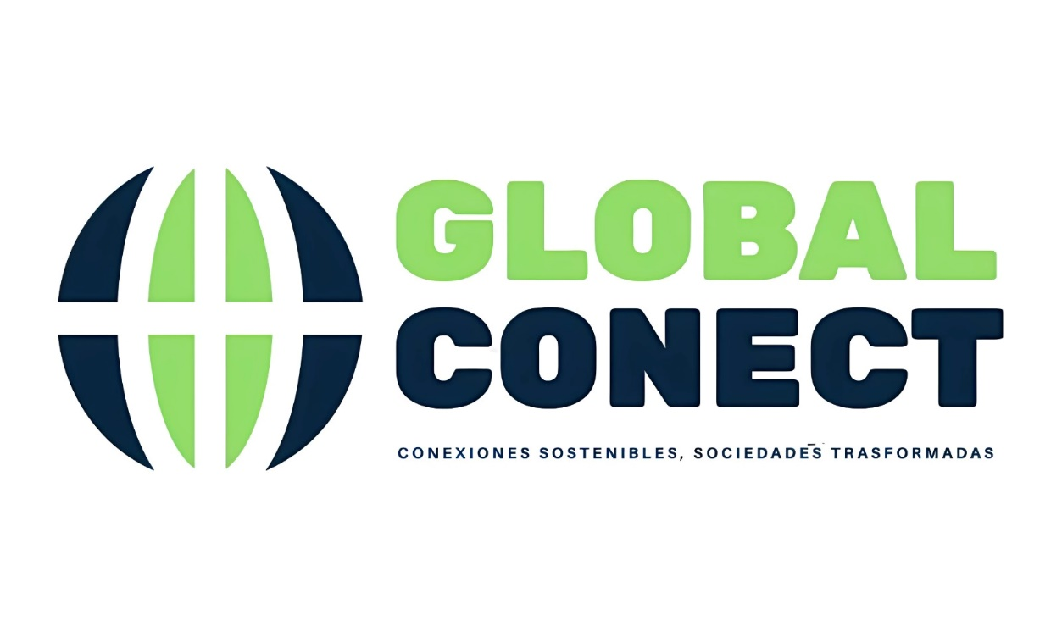

**Somos Global Conect**

En **Global Conect**, nuestra misión es transformar la vida de nuestros clientes creando conexiones significativas. Nos vemos como el puente que une a los principales actores de la sociedad a través de una comunicación efectiva, impulsando proyectos destinados a cambiar el mundo de manera positiva.

Nuestra visión es alcanzar el reconocimiento global como líderes en la creación de conexiones entre individuos y organizaciones, mejorando la condición de vida de las personas mediante estrategias de comunicación corporativa innovadoras y proyectos de alto impacto, alineados con los objetivos de desarrollo sostenible. Es así como Global Conect integra cuatro áreas clave: **“Comunicaciones**”, **“Investigaciones y proyectos”, “Voluntarios”,** “**Salud y belleza”**.

En el área de **comunicaciones**, nos especializamos en estrategias que conectan a los agentes de cambio mediante métodos claros y estratégicos. Ofrecemos servicios como relaciones públicas, comunicación corporativa, producción audiovisual, campañas de marketing digital y publicidad. Todo diseñado para maximizar el alcance y la efectividad de los mensajes de nuestros asociados.

En **investigaciones y proyectos**, colaboramos con instituciones gubernamentales y no gubernamentales para llevar a cabo estudios fundamentados en metodologías y herramientas que fomentan el desarrollo de investigaciones y proyectos para promover un progreso sostenible que aborde desafíos globales.

Con **Voluntarios Global Conect**, agrupamos agentes de cambio que están dispuesto a trabajar por la comunidad y la sociedad a nivel nacional e internacional, impulsando actividades altruistas financiadas por la cooperación internacional, acciones que son gestionadas y ejecutadas por nuestra empresa.

En el ámbito de **salud y belleza,** estamos convencidos de que la salud es fundamental para el desarrollo sostenible, por esa razón, promovemos servicios innovadores que mejoran la calidad de vida, trabajando con expertos para desarrollar soluciones integrales que van desde tratamientos de bienestar físico hasta procesos estéticos, garantizando un impacto positivo y seguro en la comunidad global.

Por esto, y muchas cosas más, Global Conect se posiciona como un referente en comunicación corporativa y en la creación de conexiones que promuevan cambios positivos tanto en Honduras como a nivel global. Nos dedicamos a facilitar interacciones significativas y estratégicas entre los principales agentes del cambio, impulsando proyectos que no solo mejoran la vida de las personas, sino que también promueven un desarrollo sostenible. Nuestra pasión por la excelencia y nuestra dedicación a la innovación nos permiten transformar sociedades a través de conexiones sostenibles.